实验项目 | 实验三 数据查询（1）
实验时间 | 2023年10月20日 | 实验地点 | 电子工艺实训基地
- 实验目的
1. 掌握 SELECT 语句的基本语法和查询条件表示方法；
2. 掌握查询条件表达式和使用方法；
3. 掌握 GROUP BY 子句的作用和使用方法；
4. 掌握 HAVING 子句的作用和使用方法；
5. 掌握 ORDER BY 子句的作用和使用方法。
二、实验环境
安装有SQL Server 2008的计算机。
三、实验内容

1. 使用SELECT 语句进行基本表查询；

2. 利用查询条件表达式进行较高级的查询；

3. 使用GROUP BY 子句进行分组，注意搭配使用HAVING 子句；

4. 使用ORDER BY 子句进行排序。
四、实验步骤

以实验二数据为基础，使用 T-SQL 语句实现以下操作：
- 查询院系名称为“电信系”的学生的基本信息（学号、姓名、性别、年龄）
图 1
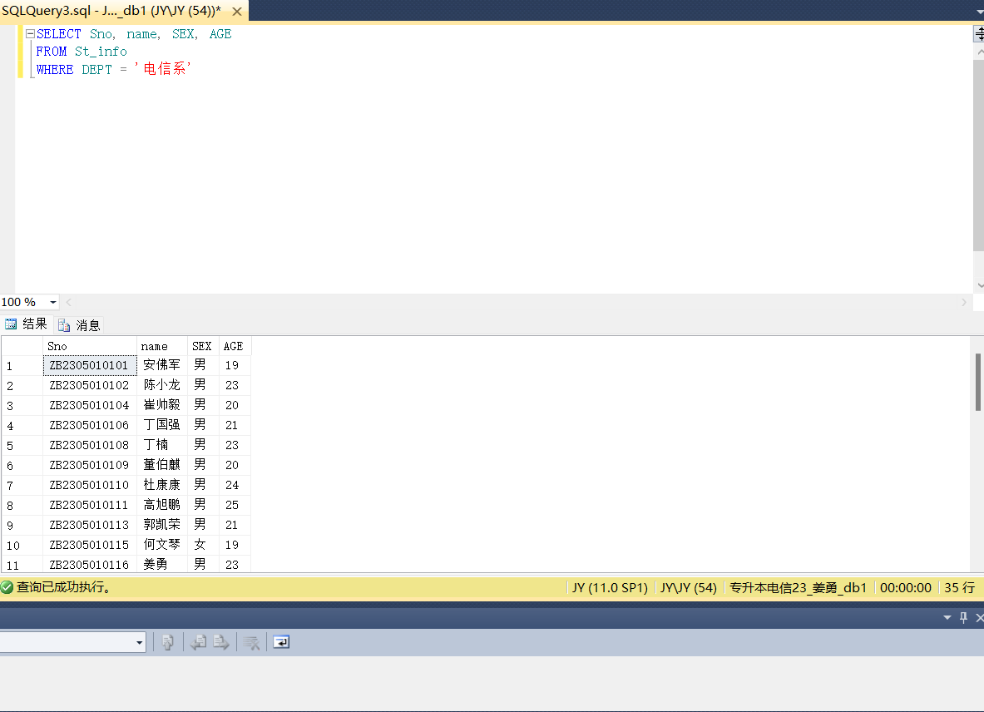
图1 查询了学生表中电信系的学生，显示了他们的学号、姓名、性别、年龄
- 查询自己学号对应的学生的姓名。
图 2
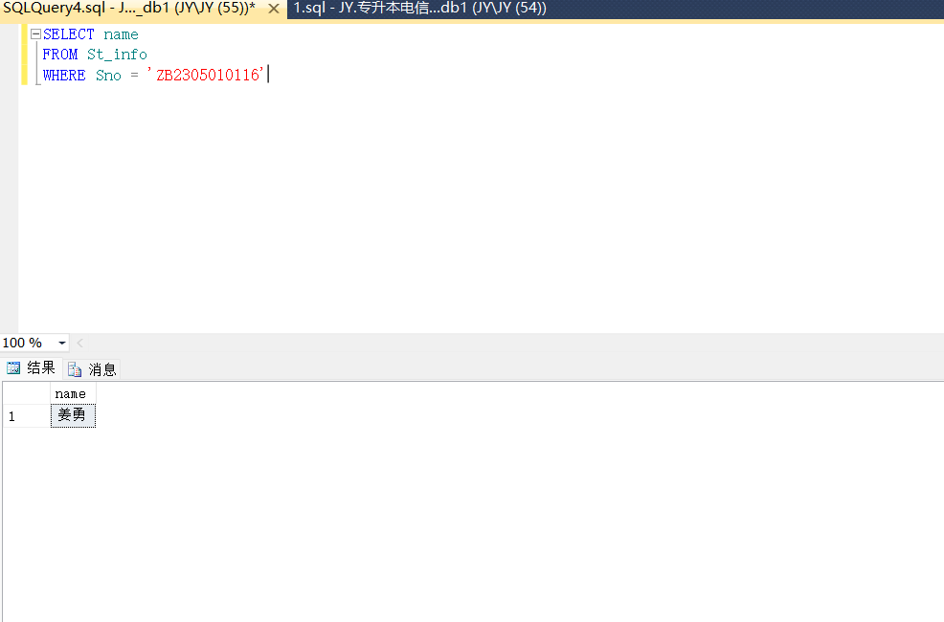
图2 查询了学生表中自己的学号显示了姓名
- 查询成绩在 75-85 之间的学生的学号。
图 3
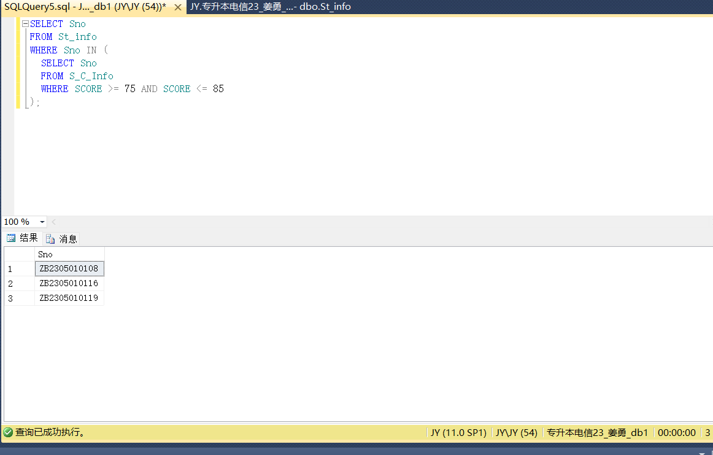
图3 查询了成绩表中选课成绩在75-85之间的学生，从学生表中选择了学号，然后查询学号在成绩表中score这一列成绩在75-85之间的值
- 查询选修课程号为‘19010122’且成绩非空的学生学号和成绩，成绩按 150分制输出（每个成绩乘以系数 1.5）。
图 4
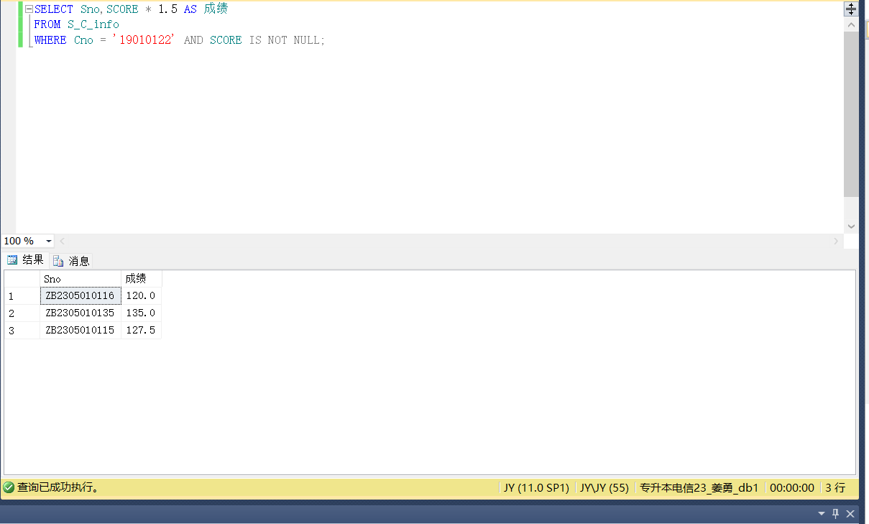
图4 查询了成绩表中选修了‘19010122’课程的成绩非空的学生的学号和成绩，成绩按照了150分制输出
- 查询选修课程‘20010051’的学生学号和成绩，结果按成绩的升序排列，
图 5
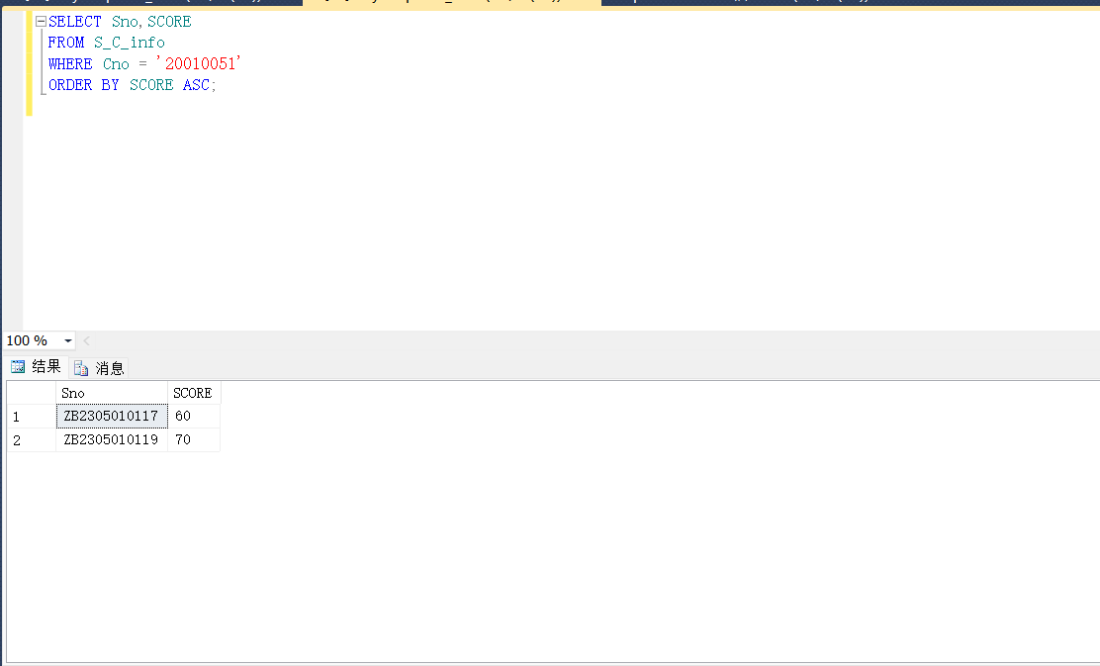
图5 查询了成绩表中选修了‘20010051’课程的学号和成绩，按照成绩的升序输出
- 显示在 2000 年以后出生的学生的基本信息。
图 6
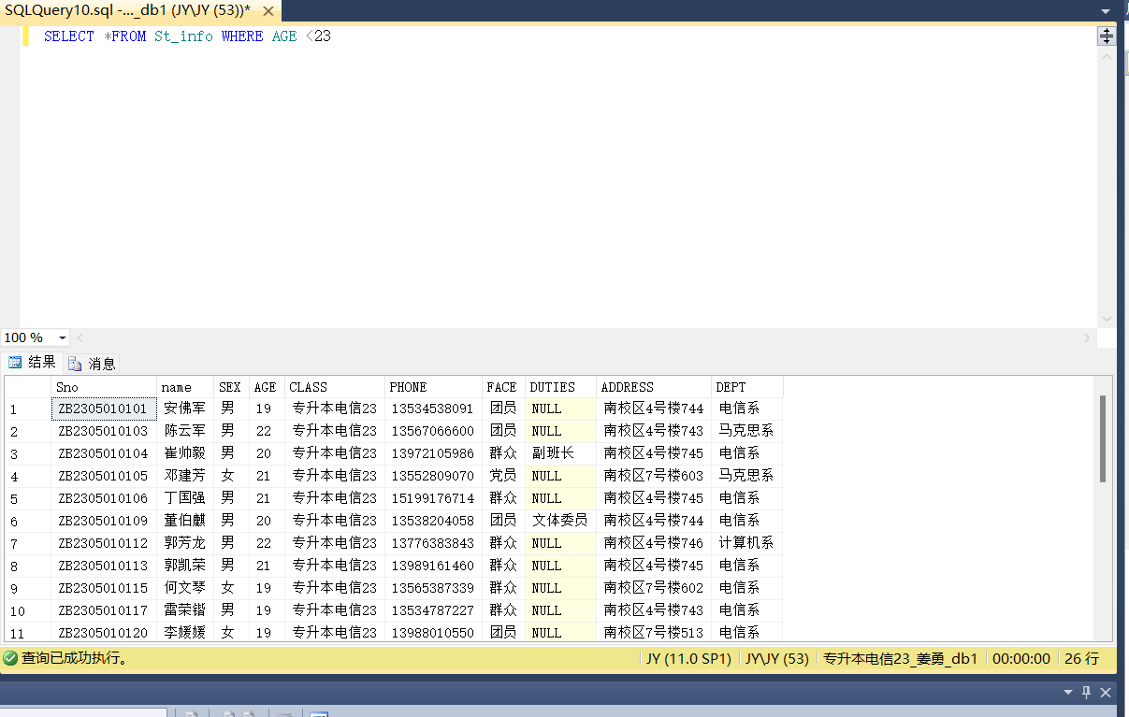
图6 查询了年龄小于23的学生的基本信息

- 查询出课程名含有“数据库”字串的所有课程基本信息。
图 7
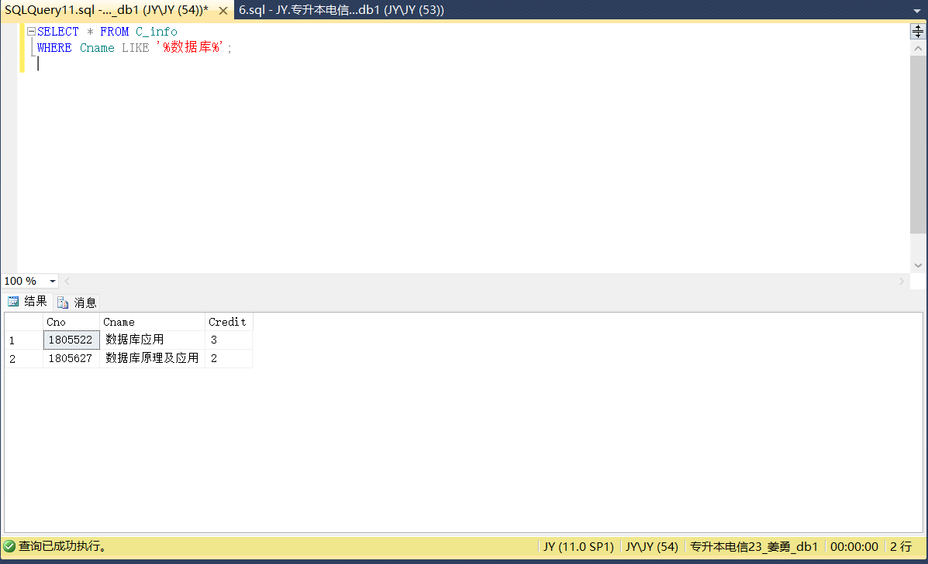
图7 使用like关键字查询了课程表中包含了数据库字样的课程基本信息
- 列出年龄超过平均值的所有学生名单(学号、姓名、性别、院系)，按年龄的降序显示。
图 8
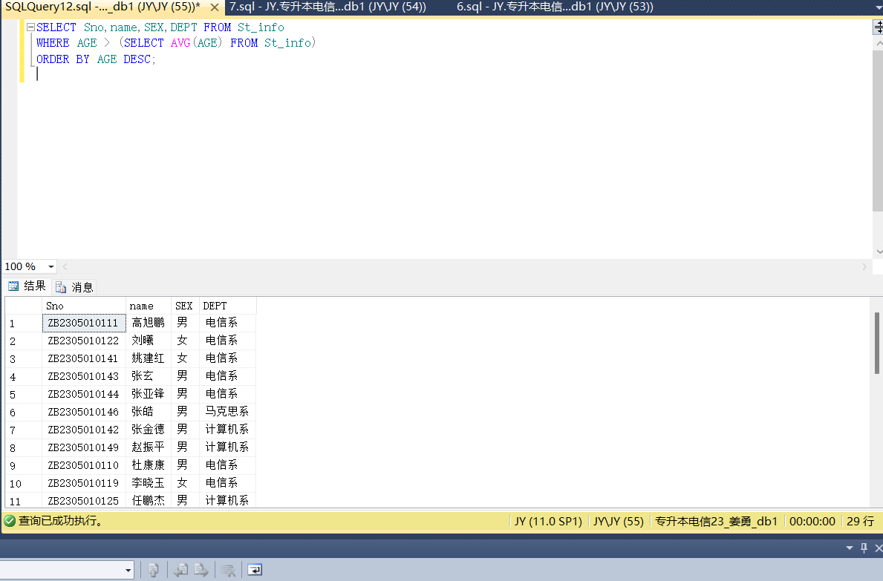
图8 查询了学生表中大于平均年龄的学生的基本信息，然后按照年龄的降序输出
- 按照课程号、成绩降序显示课程成绩在 70-80 之间的学生的学号、课程号及成绩。
图 9
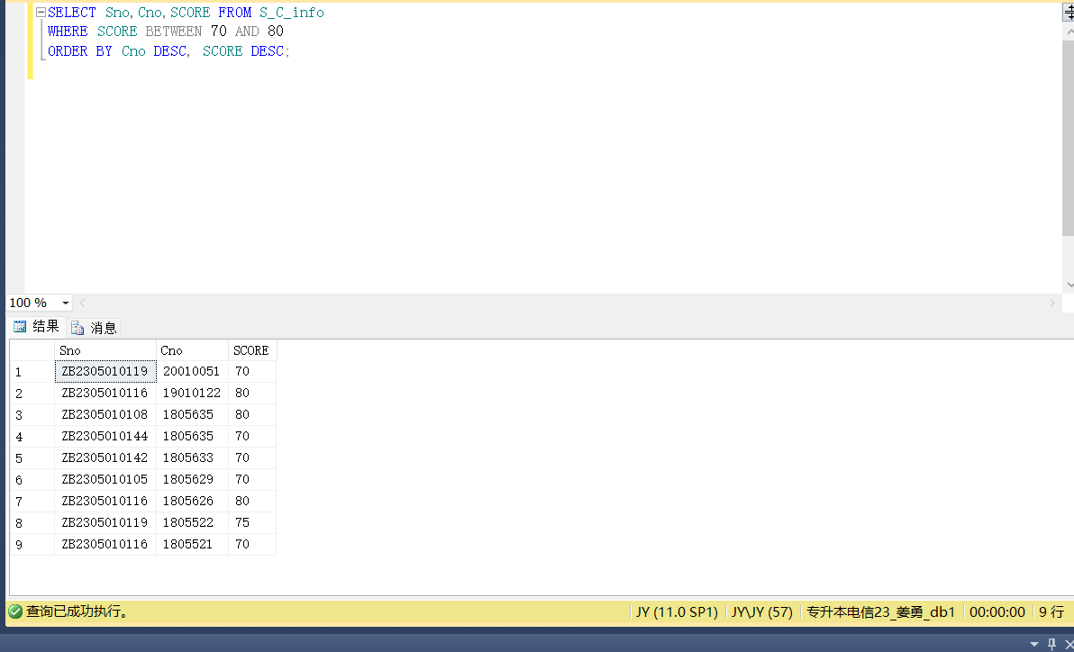
图9 按照课程号和成绩降序输出了成绩在70-80之间学生的学号、课程号和成绩
- 显示学生信息表中的学生总人数及平均年龄，在结果集中列标题分别指定为“学生总人数，平均年龄”。
图 10
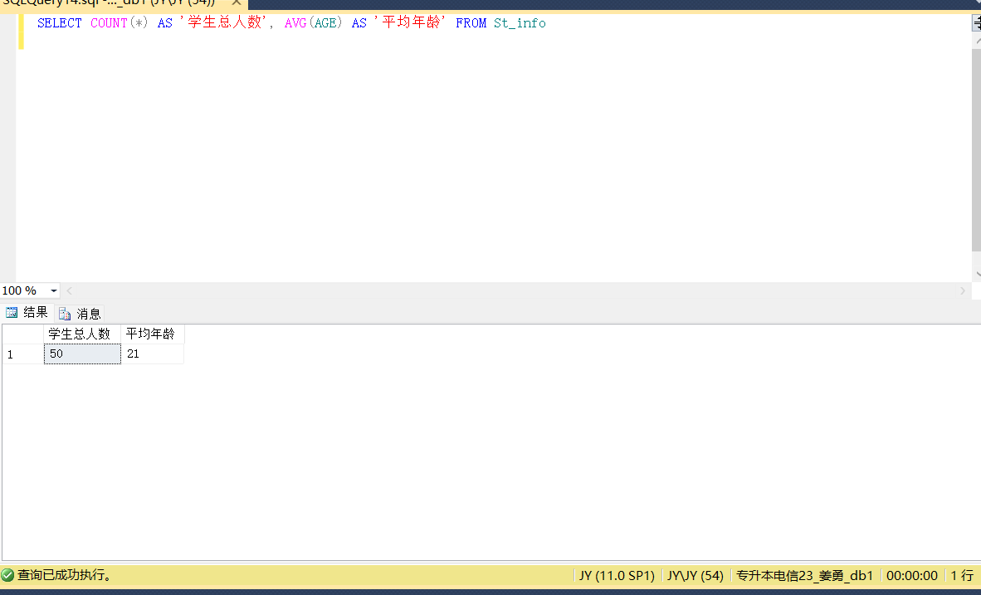
图10 查询了学生表中学生的总人数和平均成绩在列标题指定了列名
- 实验总结及心得
通过本次实验，我掌握了SQL语言的基本查询语句，提高了实际问题解决能力。以下是本次实验的几点收获：
查询语句的使用：通过本次实验，我学会了如何使用SELECT、FROM、WHERE、GROUP BY、HAVING、ORDER BY等基本查询语句，实现了对数据的查询、筛选、排序等功能。多多练习操作了很多子句，如SELECT,WHERE,ORDER BY子句。他们有着各自的规则和用法，每一步都如同C语言编译操作，合乎逻辑。通过实践，加强了对查询语句的记忆以及其他关键词的用法，使得T-SQL语句有了更深的记忆。
实际操作能力的提高：我对数据库的操作有了更深入的了解，提高了实际操作能力，为今后在实际工作中应用数据库打下了基础。

实验成绩评定表
序号 | 考核项目 | 分值分布 | 成绩
1 | 出勤与纪律情况 | 10
2 | 实验任务完成情况 | 40
3 | 实验质量 | 50
总分
指导教师签字

